Муниципальное бюджетное учреждение дополнительного образования
«Центр детского творчества «Ровесник»
Пермский край, г. Чусовой

Всероссийский конкурс
«Моя малая родина: природа, культура, этнос»

Номинация: «Этно-экологические исследования»

Ермак: культурный код Чусового

Автор: Каюрина Виктория Сергеевна
ученица 11 класса МАОУ «СОШ №5»,
Объединение «Экология человека»
МБУДО «ЦДТ «Ровесник»
Руководитель: Веприкова О.И
педагог дополнительного
образования МБУДО «ЦДТ Ровесник»

2021 г.
Оглавление
1.Введение……………………………………………………………………………………………3
2.Методы исследования………………………………………………………………………….4
3.Обзор литературы……………………………………………………………………………….5
3.1.Чусовой. Культурный код……………………………………………………………………5
3.2.Быль Ермака…………………………………………………………………………………..9
4.Результаты исследований……………………………………………………….……………14
4.1.Парк истории реки Чусовой. Музей Ермака…………………………………….…….14
4.2. "Ермаковский мост"………………………………………………………………………..16
4.3.Памятник Ермаку в г. Чусовом………………………………………………………..…17
4.4.Городской парк культуры и отдыха «Ермак» в Чусовом………………….……….18
4.5.Кафе «Ермак»в Чусовом…………………………………………………………….……..19
4.6.Кафе «Ермак» на трассе Пермь-Чусовая………………………………………………20
4.7.Муниципальное бюджетное учреждение"Спортивная школа "ЕРМАК"……...21
4.8.Улица Ермака в Чусовом……………………………………………………………….….22
4.9.Камень Ермак. Ермакова пещера………………………………………………………..22
Заключение…………………………………………………………………………………….….24
Источники информации……………………………………………………………………..…25

Введение
Малая Родина! Как много вложено смысла в эту краткую фразу! Ведь это не только место, где ты родился, где твои корни и твоя семья! Это место, которое всегда манит к себе. И тогда, когда ты еще ребенок - ты здесь живешь, познаешь свой край, узнаешь людей, понимаешь и принимаешь обычаи и традиции. И тогда, когда ты уже взрослый и уехал далеко, живешь на новом месте. Но в моменты ностальгии ты вспоминаешь самые прекрасные моменты жизни именно на малой родине. Тебя тянет вернуться в свой городок, пройтись по таким родным, но слегка забытым улочкам, увидеть знакомые пейзажи, обратить внимание на что-то новое.
Достаточно часто бывает так, что мы не придаем глубокого значения тому, что нас окружает. Нам кажется все естественным, привычным и обычным. И вдруг что-то заставляет взглянуть на эту обычность другими глазами. Для нас это было стихотворение нашей землячки Пермяковой О. М. «Чусовой».
Чусовой
Нет фонтанов в нём журчащих,
Роз, неоновых огней…
Знатен он огнедышащим
Пульсом доменных печей.
В небе сполох отдалённый
Заиграет вдруг порой.
Значит в смене напряжённой
Сталь рождает Чусовой.
…..
Нет дворцов, палат в нём царских,
Редких статуй не найдёшь.
Но от гор, как от швейцарских,
Глаз уже не отведёшь.
……
Нет кричащей в нем рекламы,
Нет заморских кораблей….
Но лишь здесь на горке мама
Ждет меня уж много дней.
Потому с великой силой
Тянет с теплых мест домой –
В городок трудолюбивый,
В мой уральский Чусовой.

Прочитав его, нам показалось, что город Чусовой стал выглядеть ни так, как он представлен в стихотворении. Нам нравиться г. Чусовой. Да, в нем нет фонтанов, но появилось много памятных мест, которые направляют к истории родного края, заставляют задуматься об истоках, становлении малой родины.
Мы обратили внимание на то, что в нашем городе есть много мест, связанных с именем Ермака. Это подтолкнула меня к изучению различной информации, которая позволила не только узнать о подвигах Ермака, но и объяснить использование его образа в объектах Чусовской земли.
Цель: Изучение использования этнографического образа Ермака в культурном наследии города Чусового.
Задачи:
- по литературным источникам изучить информацию о биографии Ермака, его походе в Сибирь и прохождении по Чусовской Земле;
- изучить информацию об использовании исторических моментов, связанных с Ермаков в архитектурной, культурной, просветительской жизни города;
- сделать описание и фотографии объектов малой родины, связанных с именем Ермака.
Объект исследования: биография Ермака
Предмет исследования: использование образа Ермака в этнокультуре г. Чусовой
Место проведения исследования: территория Чусовского района
Сроки проведения исследования:
Октябрь – декабрь 2020 г. – изучение литературных источников о биографии и подвигах Ермака
Январь – июль 2021 г. – изучение объектов Чусовского городского округа, связанных с именем Ермака
Август – октябрь 2021 г. – оформление исследовательской работы.

Методы исследования
Методы эмпирические – выявление и фотографирование архитектурных, исторических, бытовых объектов г. Чусового, связанных с образом Ермака. Было выявлено и сфотографировано 9 объектов этнокультуры в г. Чусовом, которые имеют упоминание о Ермаке: музей Ермака в этнографическом парке реки Чусовой, Парк культуры и отдыха «Ермак», Ермаковский мост, бронзовый памятник Ермаку, спортивная школа «Ермак», Кафе «Ермак» в г. Чусовой, кафе «Ермак» с со стругом и смотровой башней по трассе Чусовой – Пермь, ул. Ермака, камень Ермак на р. Чусовой
Методы экспериментально-теоретические - анализ исторических текстов по изучению биографии и подвигов Ермака. Было изучено 18 источников информации.
Метод картографический – анализ карт по изучению маршрута следования Ермака по Чусовской земле.
Методы теоретические – обобщение информации связанной с именем Ермака и используемой в этнокультуре города Чусового. Было сделано обобщение информации, произведено описание объектов архитектурных, исторических, бытовых г. Чусового, связанных с образом Ермака.

Обзор литературы

Чусовой. Культурный код

В 2015 году Чусовой стал культурной столицей Пермского края. Но как? Здесь нет выдающихся архитектурных памятников и арт-объектов, от которых захватывает дух, нет больших театров и картинных галерей. Почему же вдруг – культурная столица? Проект, с которым город выиграл конкурс «Пермский край – территория культуры», был назван «Чусовая. Коды доступа». Важнейших кодов несколько. Каждый из них уникален. Чусовой смело расположился сразу в нескольких смысловых пространствах. Благодаря Ермаку он подключен к отечественной истории. Благодаря Строгановым – к горнозаводской цивилизации. Благодаря святому Трифону – к небесам. Благодаря Виктору Астафьеву – к мировой литературе. Благодаря Леонарду Постникову – к олимпийским высотам. А река Чусовая и город Чусовой стягивают, скрепляют эти пространства. (Гашева, 2018).

Святой Трифон
Житие преподобного Трифона Вятского – история жизни трудной, полной невзгод и приключений. В 1571 году Трофим забрел в столицу Строгановых. Он вел себя странно: ночевал на паперти, прощал обидчиков и насмешников, но от него исходило какое-то тепло. Своими молитвами он исцелил тяжело заболевшего сына Якова Строганова. Яков попросил юродивого помолиться за отрока, и Максим выздоровел. Юноша пророчествовал и вернул зрение Григорию Строганову. За это странник получил приют в монастыре, основанном Строгановыми, а в 1560 году принял постриг и получил новое имя – Трифон. (Гашева, 2018)
Преподобный Трифон отслужил молебен для уходящей в Сибирь дружины Ермака. Исторических подтверждений этому факту нет, но с точки зрения художественной правды — это так. Легенда объединяет символ воинского подвига – Ермака Тимофеевича и его дружины, и символ подвига духовного – Трифона Вятского, единственного святого Чусовских земель.
Трифон Вятский – единственный святой, деятельность которого развернулась на берегах Чусовой. Он пророчествовал, исцелял, строил храмы и обращал в веру. На правом берегу р. Чусовой Трифон построил часовню, от которой пошел Успенский монастырь (рис.1). В 1764 году он был закрыт, но ныне возрожден как Свято-Успенский Трифонов мужской скит. Под Успенской церковью бьет целебный источник, над которым устроены купель и часовня. С 1996 года на правом берегу р. Чусовой есть и женская обитель – Верхнечусовская Казанская Трифонова пустынь. Память о святом Трифоне сохранена в каждом Чусовском храме.

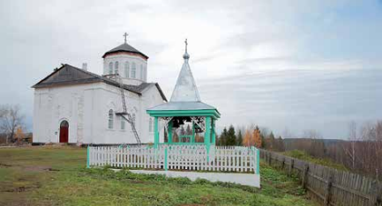
Рис.1. Свято-Успенский Трифонов мужской скит
Виктор Астафьев
Чусовой на жизненном маршруте Виктора Астафьева – узловая станция. Здесь родились его дети и его первые книги. Здесь он многое пережил. Встретил людей, которые готовы были ему помочь. Выдавил «по бисеринке привычку к крови и смерти» и переплавил боль в слова. Выбрал свою дорогу и пошел по ней. (Гашева, 2018)
Чусовой – родина писателя Астафьева! (рис.2) Здесь началась его литературная судьба, где родились его первые произведения. Астафьев В.П. является почётным гражданином г. Чусового, Пермского края, Игарки, Красноярска.
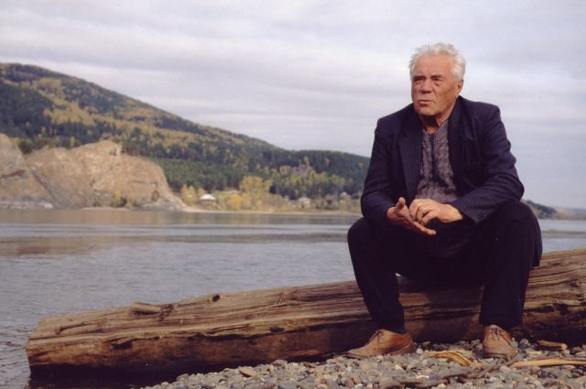
Рис.2 В. П. Астафьева на р.Чусовой
( https://nashural.ru/assets/uploads/liniya-astafeva-logo.jpg)
Феномен Леонардо
Леонард Дмитриевич Постников приехал в Чусовой в 1954 году после окончания Пермского педагогического института, факультета физического воспитания. Молодого специалиста назначили не тренером, не учителем физкультуры, а директором чусовской детской спортивной школы. С появлением Постникова в Чусовом началось настоящее Возрождение: спорта, интереса к истории Урала, музейного дела, воспитания молодого поколения, личной инициативы. Казалось, для Постникова не существует невозможного. Он генерировал идеи, которые многим казались безумными, и бесстрашно воплощал их в жизнь. Феномен Леонардо, как его называют в Чусовом, Пермском крае и во всей стране – лучшее доказательство огромной роли личности в истории одного города – города Чусового Леонард Постников – тренер, педагог, подвижник, романтик и человек культуры. Он смог поднять неподъемное и совершить невозможное. Постников Л. является основателем детско-юношеской спортивной школы олимпийского резерва «Огонёк», создателем музея Парка реки Чусовой (рис. 3) (Гашева,2018)

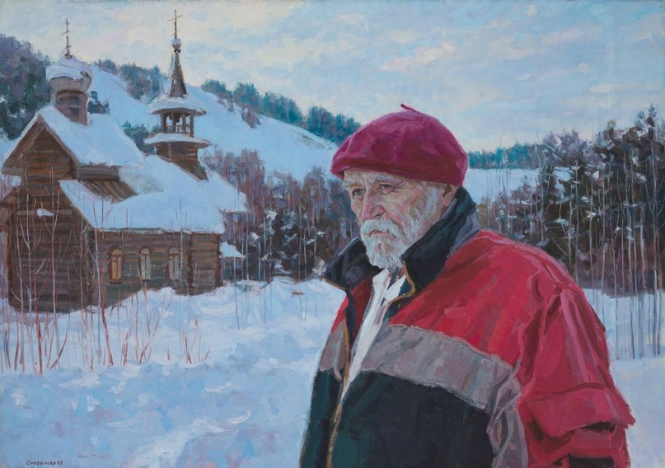
Рис.3. Постников Леонард у Музея Ермака. (http://огонёк-чусовой.рф/system/files/news/9soicvzhkk0.jpg)

Строгановы
В 1558 году Иван IV, прозванный Грозным, пожаловал Григорию Строганову земли по Каме от устья речки Лысьвы до Чусовой, а в 1580-м подарил брату Григория – Якову Строганову – всю реку Чусовую. Подарок был поистине царский, но если хозяин московского престола и не знал, что дарит, то хорошо знал – кому. А потом выяснилось: щедрый дар оказался одним из самых дальновидных и благих деяний грозного царя. Событие это принесло немалую пользу не только Строгановым, но и Уралу и всей державе. Получив в собственность «места пустые, лесы черные, речки и озера дикие», Строгановы также приобрели право строить крепости и монастыри, изготовлять порох, крестить инородцев, отливать пушки, держать войско. И все это делали решительно и неутомимо. Они охраняли рубежи своей вотчины от набегов кочевников, развивали соляные, рудные и охотничьи промыслы, земледелие и торговлю. Их труды заложили основы Горнозаводской цивилизации, благодаря им Сибирь стала русской землей, а свой девиз «Земные богатства – Отечеству, себе – имя» Строгановы оправдали сполна. Один за другим вырастали по берегам пермских рек Орел-городок и Усолье, Яйвинский и Сылвенский острожки, Нижний и Верхний Чусовские городки. Все они строились возле выхода на поверхность земли соляных растворов, и назначение у них было общее – защищать соляные промыслы от вражеских набегов. Первая крепость Строгановых на Чусовой – Нижний Чусовской городок – построена в 1568 году в 50 верстах (53 километрах) от устья реки (рис. 4). До похода Ермака в Сибирь это была самая восточная русская крепость. А Чусовской округ был самым обширным из Строгановских владений. (Гашева,2018)
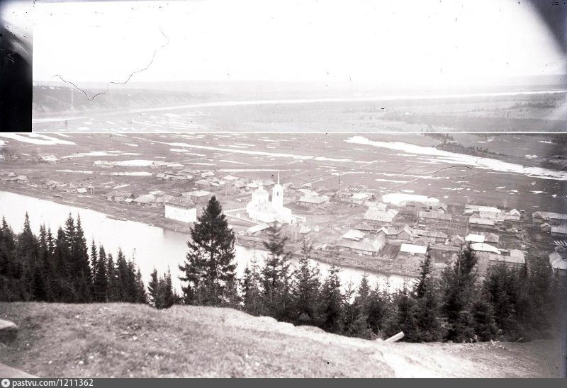
Рис. 4. Нижне-Чусовские Городки. Дом Строгановых. Церковь Богоявления Господня (https://pastvu.com/p/1211362 )

Быль Ермака
Ермак Тимофеевич – является, пожалуй, одной из загадочных личностей истории нашего государства. Данные его биографии историкам доподлинно неизвестны, как и обстоятельства похода по освоению Сибири. Разнообразные данные служат материалом для множества гипотез, в том числе и взаимоисключающих. Но есть и общепризнанные факты из биографии Ермака, Сибирского похода, по поводу которых у большинства историков не возникает принципиальных расхождений.
Мы согласны с материалами, представленными в этнографическом парке «История реки Чусовой» о том, что Ермак Тимофеевич является уроженцем Чусовских Земель, а именно Нижне-Чусовских Городков, входивших в тогдашнюю вотчину купцов Строгановых, а ныне Чусвоской городской округ. «И звали уроженца Василий, и носил он фамилию Алёнин. Однако память народная сберегла только прозвище – Ермак, что значило «общий котёл», да отчество – Тимофеевич. Что касается внешнего облика главного супротивника хана Кучума, то строки исторической летописи оставили скупые штрихи: «Ликом плоск и волосом чёрен…» Всё!» (Юрий Беликов, сайт «Парк истории реки Чусовой»)
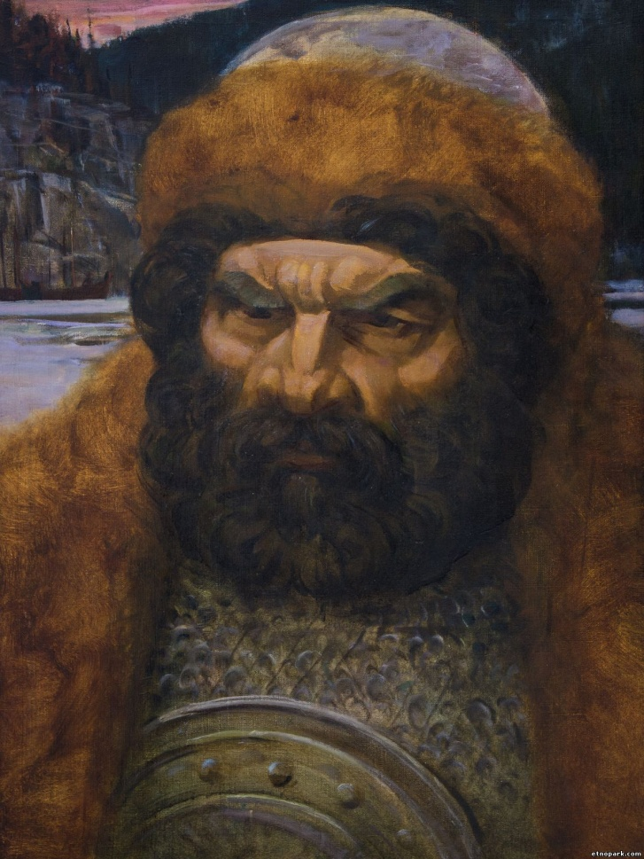
Рис. 5. Павел Шардаков "Ермак Тимофеевич Алёнин", 2003
Именно такой облик Ермака представлен на картине Павла Шардакова, переданной в августе 1985 года в дар Леонарду Постникову, основателю парка истории реки Чусовой. Портрет атамана, как и другие картины Шардакова, Леонард Постников разместил в Музее похода Ермака – старинной часовне, перевезённой из деревни Махнутино на левый берег реки Архиповки. В 2002 года в этнографическом парке случился пожар, в котором была повреждена картина «Ермак». В 2003-м Павел Шардаков, не смерившись с утратой произведения, воссоздал новый портрет Ермака. А через пятнадцать лет, в канун 2018 года, вдова художника, прислала в парк истории реки Чусовой портрет великого русского воина. Ермак вновь вернулся на родную Чусовскую Землю (рис. 5)
Историей Сибирского похода Ермака занимались крупные дореволюционные ученые Н.М. Карамзин, С.М. Соловьев, С.Ф. Платонов. Основным источником по истории покорения Сибири Ермаком являются Сибирские летописи (Строгановская, Есиповская, Погодинская, Кунгурская и некоторые другие), тщательно исследованные в трудах Г.Ф. Миллера, П.И. Небольсина, А.В. Оксенова, П.М. Головачева С.В. Бахрушина, А.А. Введенского и других видных ученых.(https://topwar.ru/104477-k-435-letiyu-nachala-1581-g-sibirskogo).

Переход Ермака через Уральский хребет
О походе атамана Ермака Тимофеевича и его казачьего войска в Сибирь написано много (рис. 6). Это и художественные произведения, и исторические очерки…. К сожалению, не вся информация является достоверной, вызывает сомнение в истинности происходящего. Как отметил Скрынников Руслан Григорьевич в книге «Ермак» (2008 г.) «У Ермака, увы, не было своего Антонио Пигафетты, который вел дневник и подробно описал всю кругосветку Ф. Магеллана. Поэтому ученым и исследователям приходится довольствоваться лишь косвенными доказательствами, сверять тексты различных летописей, царских указов и воспоминаний современников похода Ермака».
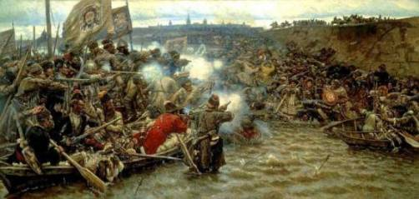
Рис.6.Василий Суриков. "Покорение Сибири Ермаком", 1895
О боевых действиях казаков в Сибири у историков имеются достаточно подробные сведения. А вот о самом переходе дружины Ермака от низовьев Чусовой до берегов Тобола известно гораздо меньше. А ведь это расстояние в полторы тысячи километров! (рис. 7)
Рис. 7. Карта похода Ермака
Точная дата старта войска Ермака доподлинно неизвестна. Её определяют, как 1579, 1581 и 1582 годы. Наверное, это был 1582 год. Хрестоматийной датой, (согласно Ремезовской летописи), начало экспедиции считается 1 сентября 1582 г. По другим источникам – середина лета. На самом деле это принципиальный вопрос, т.к. начало экспедиции может внести ясность или путаницу в подлинность дальнейшего похода на Сибирь.
В казачьем войске Ермака насчитывалось порядка 800 человек. Казаков с Яика на Сылву (левый приток Чусовой) пришло 540 человек. Плюс 300 ратных людей им в помощь отрядили Строгановы. Эти цифру историки не подвергает сомнениям, т.к. она вписывается в остальные события похода.
По некоторым сведения, войско Ермака погрузилось на 80 стругов. Или на каждое судно примерно по 10 человек. Струги – это были большие весельные плоскодонные лодки, годные для прохода по неглубоким уральским рекам.
Вообще, весельная плоскодонная лодка на Урале - самое распространенное судно. Парусной «культуры» тут не было как таковой, просто потому, что негде плавать под парусами. Парус требует мачты, а мачта – такелажа, парусины и т.д. С косым парусом на узкой реке много не «поманеврируешь». А прямой парус полезен только при попутном ветре. На таких извилистых реках, как Чусовая или Серебряная ловить попутный ветер – гиблое дело. Паруса в этой части похода были бы просто помехой. Хотя они могли пригодиться потом - на Туре, Тоболе и Иртыше. Поэтому совершенно отвергать наличие каких-то легких парусов на казацких стругах не стоит. Но при движении вверх по Чусовой и ее притокам основным двигателем была мускульная сила. Возможно, так выглядели струги, на которых шло войско Ермака! (рис. 8).
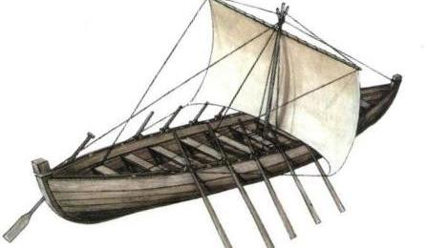
Рис. 8. Конструкция лодок – стругов
Чусовая и другие уральские реки в среднем течении каменисты и крайне мелководны. Стало быть, у лодки должна быть мелкая осадка. Её дает, как уже сказано, только плоскодонка. Кроме того, Ермак и его атаманы знали, что придется преодолевать уральский водораздел волоком. Поэтому лодки должны были быть не большие и не тяжелые, чтобы их можно было перетащить по неподготовленному волоку. А где надо – даже на руках.
Расстояние от Верхнечусовских городков до г. Чусовой по руслу примерно 100 км. От Чусового до устья р. Серебряной – еще 150 верст. Итого 250. Это расстояние можно преодолеть за две недели, но с учетом всех возможных трудностей это примерно три недели на весь поход по руслу Чусовой.
Серебряная - типичная уральская мелкая и неширокая речка. В верхнем течении просто каменистая, с лесными завалами и непроходимым буреломом по берегам. Идти по ней на веслах можно только до середины пути. А дальше надо лодки либо тягать, либо толкать шестами. Подъем по р. Серебряной был не менее напряженным, чем гребной марафон по Чусовой. Скорее всего, в самом верхнем течении лодки просто тянули веревками или толкали, сойдя в воду, идя прямо по дну речки. А это практически невозможно делать в холодной сентябрьской воде.
Можно предположить, что вверх по Серебряной ратники Ермака поднимались дней 10-15 «со всеми остановками» и дошли до речки Баранча Река Баранча впадает в реку Тагил. По Баранче, в принципе, уже можно сплавляться вниз к Тагилу. А Тагил в этом месте – вполне «судоходная» река для стругов, уже можно махать веслами «в полный рост».Но от Серебряной до Баранчи надо было волочь лодки по земле. Оборудованного волока как такового просто не существовало. Стояла нетронутая тайга. Значит, надо было пробить просеку, навалять бревна поперек дороги и тащить лодки по ним. Либо просто по земле. 10 здоровых мужиков утащат пустую лодку без труда. Груз, скорее всего, переносили на себе. Добравшись до места, где ширина ручья равнялась ширине лодки, можно было спускать их на воду (рис. 9).
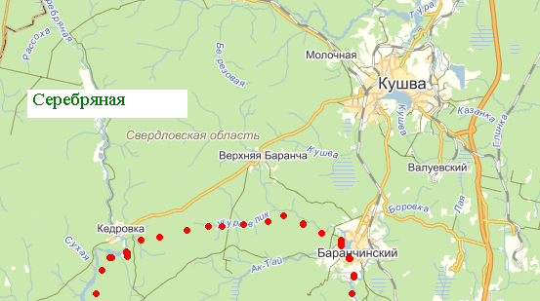
Рис 9. Один из вероятных маршрутов волока (указан красными точками)
Хрестоматийным местом в истории похода «Ермакова войска» является утверждение, что казаки, поднявшись до верховьев р. Серебряная, остановились на зимовку на водоразделе. Но никаких исторических и археологических подтверждений этому факту нет. Скорее всего, Ермак со товарищи, преодолев самый трудный участок пути посуху, спустились в Баранчу, потом в Тагил, из которого полным ходом двинулись по Туре к Тоболу. О таком варианте развития событий свидетельствуют и даты первых стычек казаков с воинами Кучума – 20 октября. А 26 октября столица Сибирского ханства уже пала под натиском Ермаковой рати. Поэтому обратный отсчет времени дает примерную дату старта дружины Ермака из Верхнечусовских городков. Это примерно середина июля. С учетом допустимых погрешностей это могло быть и начало лета, то есть июнь-середина июля. Никак не 1 сентября.

Из исторических фактов можно сделать выводы, что войско Ермака дошло от берегов Камы до Тобола примерно за 100 дней начав свой поход с Нижне-Чусовских городков середине лета. Передвижение осуществлялось по рекам на легких весельно-парусных стругах. Поход дружины Ермака – это был военный рейд на территорию противника с целью: устранения угрозы нападений на русские владения на Урале (для Строгановых), захвата богатой добычи (для казаков и дружинников), перспектива расширения владений Московского царства. Поход оказался удачным благодаря внезапности нанесенного казаками удара, их превосходства в вооружении и методах ведения боевых действий, опытным командирам и личным организаторским способностям атамана Ермака. (Кудрявцев, Переход Ермака через Уральский хребет; https://tur-plus.ru/jermak/jermak-pohod.htm )

Результаты исследований
Юрий Беликов на сайте Парка истории реки Чусовой (2018 г.) так написал о Ермаке: «Легендарный атаман, был он уроженцем здешних мест, иначе как бы ему покорилась своенравная Чусовая, единственная река, проточившая Уральский хребет из Европы в Азию и расставившая при этом по берегам величественные камни, именуемые бойцами! Русский воин и государственный муж, прирастивший Сибирь-матушку к Уралу-батюшке, после чего и родилась бывшая Русью Россия.»
Ермак Тимофеевич – не только известная историческая личность, но это в первую очередь наш земляк. Поэтому его имя широко представлено в современной жизни города Чусового.

Парк истории реки Чусовой. Музей Ермака

1 сентября 2021 года отмечается знаменательная, однако, мало известная, дата в истории Российского государства. В этот день ровно 440 лет назад дружина Ермака в составе 700 воинов отправилась в свой путь на стругах вверх по Чусовой в Сибирь из Нижне-Чусовских городков. Именно этот факт послужил причиной создания в Этнографическом парке Музея Ермака. Леонард Постников, основателя парка – музея реки Чусовой, предложил разместить Музей Ермака в здании часовни конца XIX века, которая по его инициативе была перевезена в 1986г. из с. Махнутино (рис. 10,11).
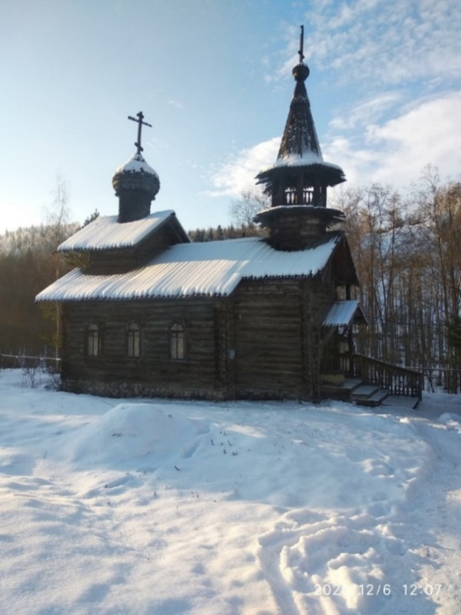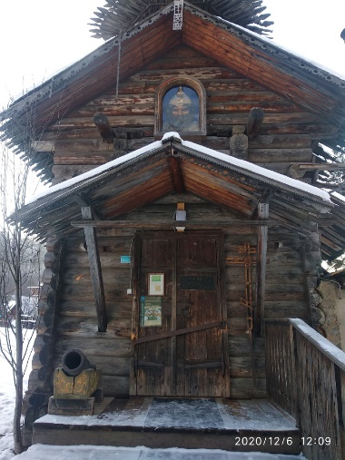
Рис.10,11. Музей Ермака в старинной часовне (фото автора)
В экспозиции музея Ермака представлены иконописные картины Павла Шардакова, заслуженного художника. На полотнах П. Шардакова изображены разные этапы похода Ермака и его войска в Сибирь.
Также в музее находится гипсовое изваяние (собирательный образ) Ермака – дар музею московского скульптора Юрия Злоти (рис. 12).

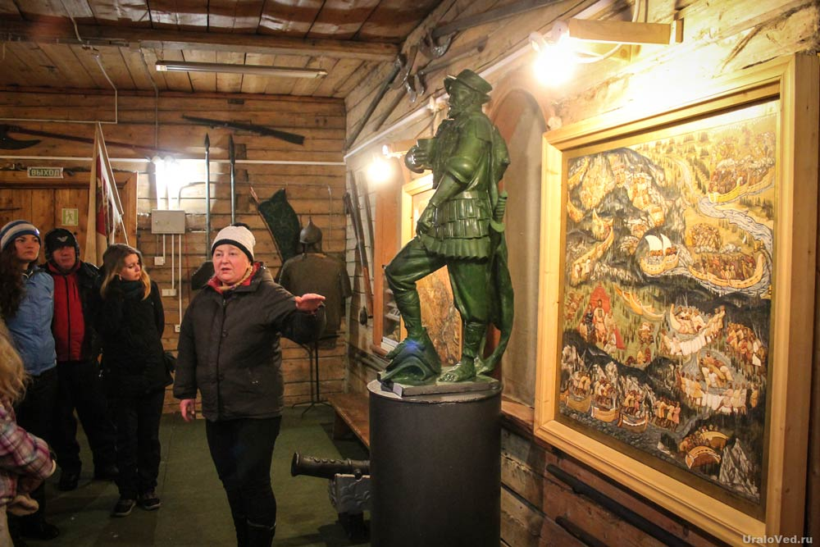
Рис 12. Юрий Злоти «Гипсовая скульптура Ермака»
Музейную выставку дополняет макет Нижне-Чусовских городков (рис 13.), макеты орудий, которые использовала дружина Ермака в своем походе, а также стела, стоящая перед входом в музей. Коллекция музея постоянно пополняется артефактами, находимыми на берегах Чусовой. (https://etnopark.com/news/1_sentjabrja_1581_g_nachalo_pokhoda_ermaka_v_sibir/2012-08-31-176)
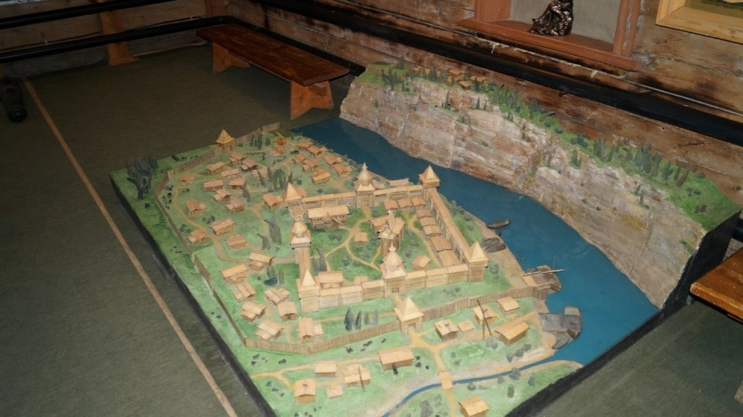
Рис. 13.Макет Нижне-Чусовских городков

Этнографический парк реки Чусовой с музеем Ермака расположен в Пермском крае, на ул. Ударника, 30, в 4 км от города Чусового у подножия горы Арининой, около спортивной школы олимпийского резерва по зимним видам спорта «Огонек».

4.2. "Ермаковский мост"
В г. Чусовом мосту через реку Чусовая присвоено название "Ермаковский мост" (рис. 14). Мост через реку построен в 1964 году. Введение в эксплуатацию моста позволило начать строительство Нового микрорайона города на левом берегу реки Чусовой.
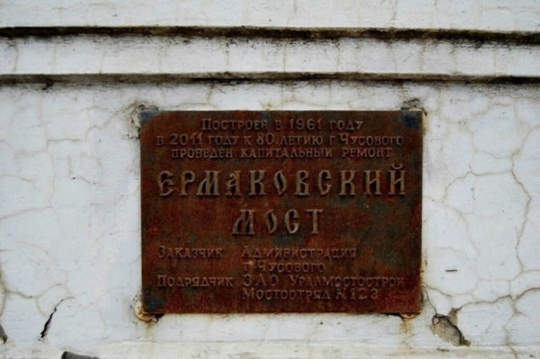
Рис. 14. Памятная табличка «Ермаковский мост» (фото автора)
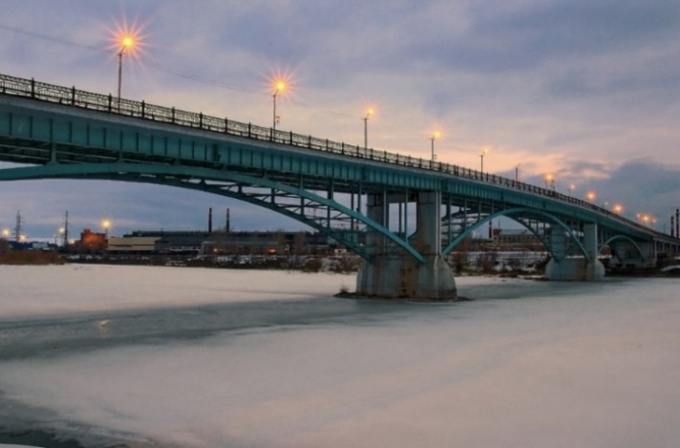
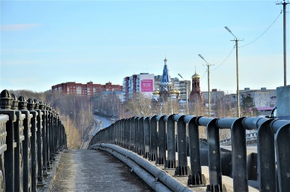
Решением Думы города Чусового мосту через реку Чусовая присвоено название "Ермаковский мост". Имя Ермака неразрывно связано с историей развития Чусовских земель. Ермак Тимофеевич связал и объединил уральские и сибирские земли в одно целое, как мост объединяет левый и правый берег реки Чусовой в единый, сильный город. Обновленный «Ермаковский мост» является символом современного развития Чусового, наглядным примером активной реализации администрацией города Чусового плана комплексного развития города. (https://chusinform.ru/blog/2011-11-07-52) (рис. 15,16)

Рис. 15.16. Ермаковский мост через р. Чусовую

Памятник Ермаку в г. Чусовом
15 июня 2013 года в г. Чусовом проходил большой праздник в честь 80-летия города и 445-летия хозяйственного освоения Чусовских земель и десятого межрегионального форума «Русский мир». Кульминацией этого события стало торжественное открытие памятника покорителю Сибири, казачьему атаману Ермаку (рис. 17). Бронзовая фигура Ермака Тимофеевича установлена рядом с новым спортивно-оздоровительным комплексом. На постаменте памятника прикреплена табличка с надписью: «Ермаку, доблестному патриоту России от жителей города Чусового». Автор памятника – пермский архитектор и скульптор Алексей Матвеев.
Памятники Ермаку достаточно популярны в России. Достаточно посмотреть на их географию: Новочеркасск, Тобольск, Змеиногорск, Сургут и вот теперь Чусовой. Отметим, что именно в Чусовом открылся первый памятник Ермаку на Урале. Ведь именно отсюда началось стремительное превращение обычного казачьего атамана в легендарную личность. Памятник Ермаку в Чусовом достаточно прост: атаман одет в стрелецкий кафтан, сапоги, меховую шапку. Поход начинался осенью, поэтому атаман одет тепло.(https://parmaday.ru/starinnye-goroda/chusovoj/pamjatnki-ermaku)
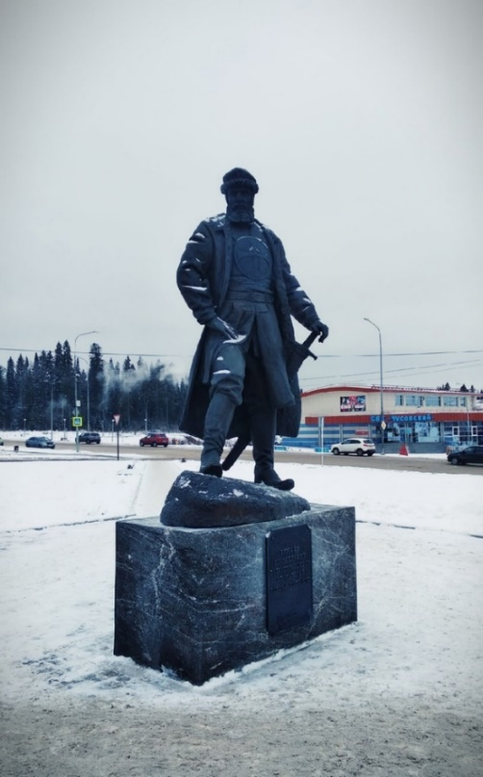
Рис 17. Памятник Ермаку, 2013 г. (фото автора)

Городской парк культуры и отдыха «Ермак» в Чусовом

В городе Чусовом на улице Сивкова, 1 располагается замечательное место отдыха для чусовлян – Парк культуры и отдыха «Ермак» (рис. 18). Решение о создании парка было принято в1965 году, когда город рос и процветал, и для жителей возникла потребность не только в насущном – работать, но и культурно отдыхать.
150 гектар на новгородской возвышенности должны были стать развлекательным центром города. В парк везли розы из Риги и катамараны из Калининграда. Идеи ехали в Чусовой со всей страны. Здесь становилось местное рекламное мастерство — художники парка ваяли вывески и афиши для всех предприятий города. В парке проходили межрегиональные танцевальные фестивали. В 80-х чусовской парк был вторым в крае. Спустя больше полувека чусовской городской парк — это утопающие в зелени аттракционы, энерголужайки, «финские» тропы, излюбленный утиными семействами пруд, это танцплощадка и шатёр для мероприятий. Это место, где хорошо просто быть и гулять…(http://parkyermak.ru/)

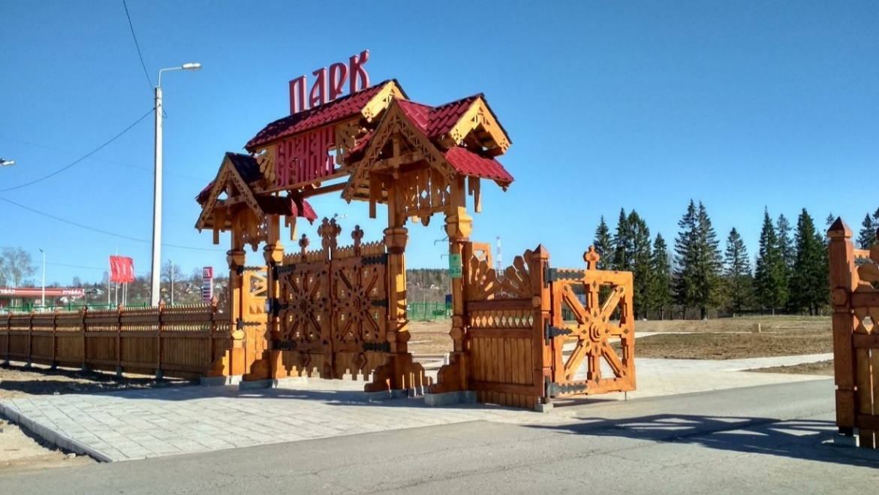
Рис. 18. Ворота в парк культуры и отдыха «Ермак»
Входя в парк «Ермак», первое, что удивляет – это огромные резные ворота невероятной красоты. Ворота очень красивы – они буквально зовут зайти в это прекрасное место! Кажется, что за ними ждет огромный, сказочный мир Ермака. Парк "Ермак" - одно из самых "фотогеничных" мест в городе Чусовом (рис.18,19).
Деятельность ПКиО основывалась на приоритетных направлениях - использование природной среды в целях духовного и физического развития, развитие форм досуга, возрождения национальных традиций, экологическое воспитание. В летний период массовые мероприятия города проводятся на территории ПКиО. Культурно-досуговую деятельность парк организовывает совместно с управлением по молодежной политике, спорту и туризму администрации Чусовского муниципального района, организациями города (http://parkyermak.ru/история-парка/)
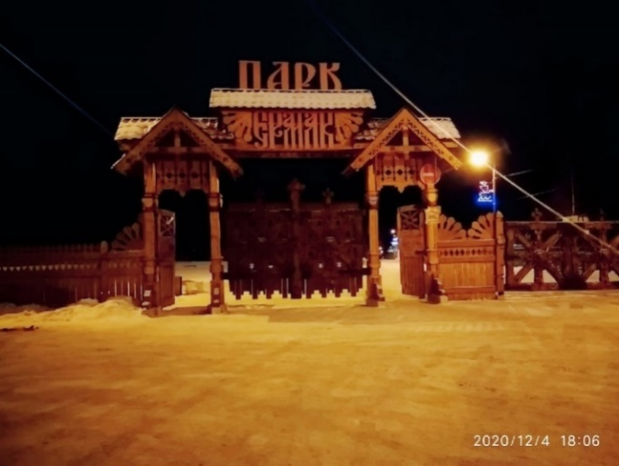
Рис. 19. Вход в парк КиО «Ермак» зимой (фото автора)

Кафе «Ермак»в Чусовом
С именем Ермака в г. Чусовом связаны не только архитектурные, исторические и культурные объекты, но также и бытовые. Так, например, на улице Мира – 10А расположено маленькое уютное кафе «Ермак». Кафе расположено почти напротив бронзовой фигуры Ермака Тимофеевича, установленной рядом с новым спортивно-оздоровительным комплексом. В этом кафе вам предложат вкусную выпечку, вторые блюда, хорошую шаурму, которые вы так же можете взять на вынос. Уютная атмосфера кафе позволяет чусовлянам отдохнуть, расслабиться и вкусно перекусить после рабочего дня. (рис.20)
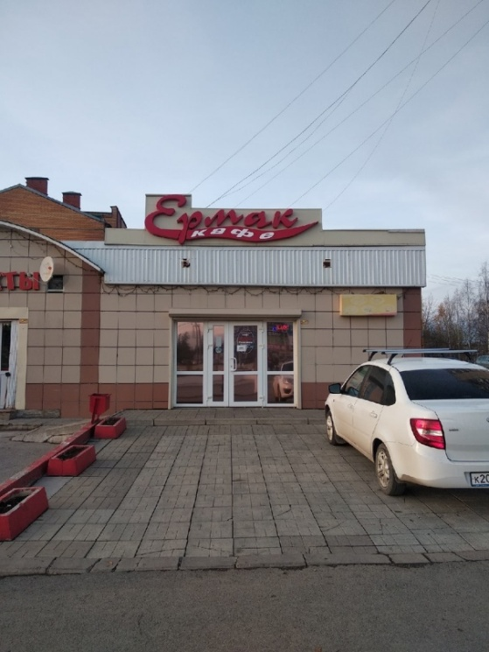
Рис. 20. Кафе «Ермак» в Чусовом (фото автора)

Кафе «Ермак» на трассе Пермь-Чусовая

Красивое новое кафе открылось на трассе недалеко от Чусового, минуя отворот дороги на пос. Верхнее Калино. Его легко увидеть с трассы «Чусовой - Пермь», так привлекает внимание не только красивое стеклянное здание кафе, но и небольшая тематическая зона, посвященная походу Ермака. Зона представлена лодкой – стругом «Ермак» и смотровой башней. Это кафе часто посещают гости «Такмана» и «Огонька», приезжающие покататься на горные склоны Чусового, а также туристы, сплавляющиеся по реке Чусовой. Очень приятно, что эта территория организованна не только как зона, где можно перекусить и отдохнуть, но и как место, обращающее гостей в прошлое земли Чусовской. Всем советуем посетить Кафе Ермак! (рис. 21,22)
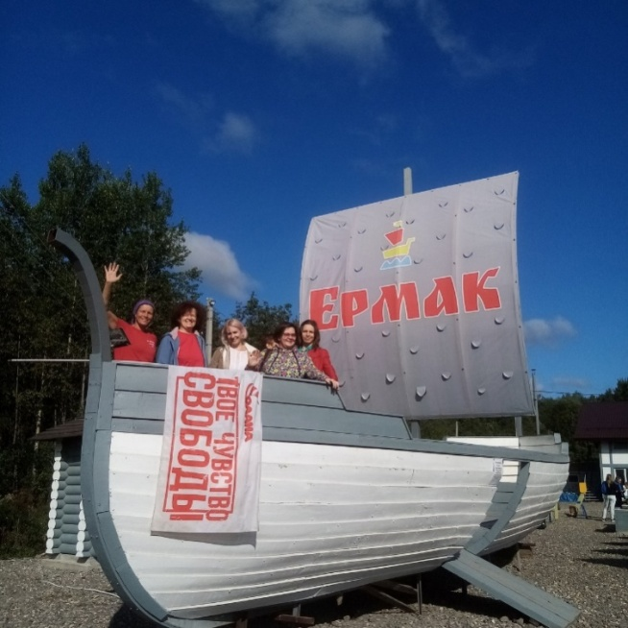
Рис. 21.Струг«Ермак» на территории комплекса кафе «Ермак»
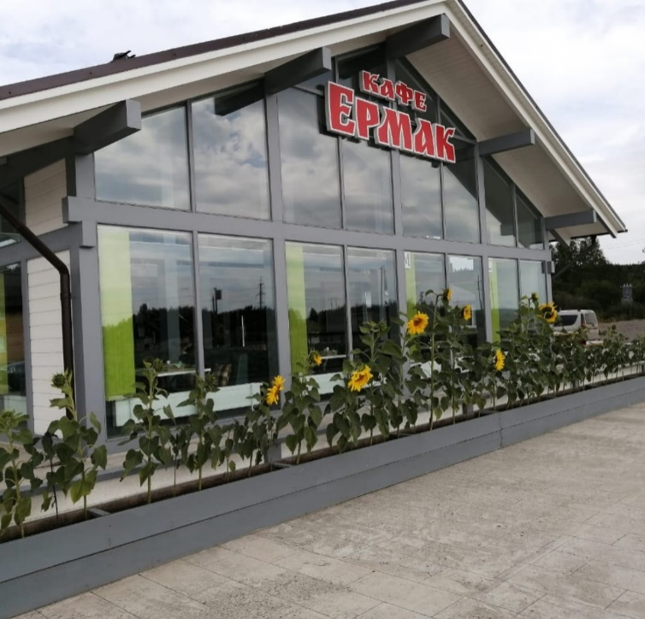
Рис. 22. Кафе «Ермак», расположенное по трассе «Чусовой - Пермь»

Муниципальное бюджетное учреждение"Спортивная школа "ЕРМАК"

Спортивная школа «Ермак» расположена в г. Чусовом по ул. 50 Лет ВЛКСМ, дом 21 (рис. 23). Комплексная Детско-юношеская Спортивная Школа является муниципальным бюджетным учреждением, реализующим программы спортивной подготовки по олимпийским и неолимпийским видам спорта в соответствии с федеральными стандартами, утвержденными приказами Министерства спорта Российской Федерации. (http://ermaksport-chus.edusite.ru/index.html). СШ «Ермак» представляет физкультурно-оздоровительные услуги для детского и взрослого населения Чусовского городского округа по разным направлениям: бокс, дзюдо, самбо, баскетбол, волейбол, тяжелая атлетика, кикбоксинг, рукопашный бой, теннис, лыжные гонки, биатлон, фигурное катание, хоккей, плавание, футбол, фитнес и др. Каждый желающий может заниматься любимым видом спорта в «Ермаке».

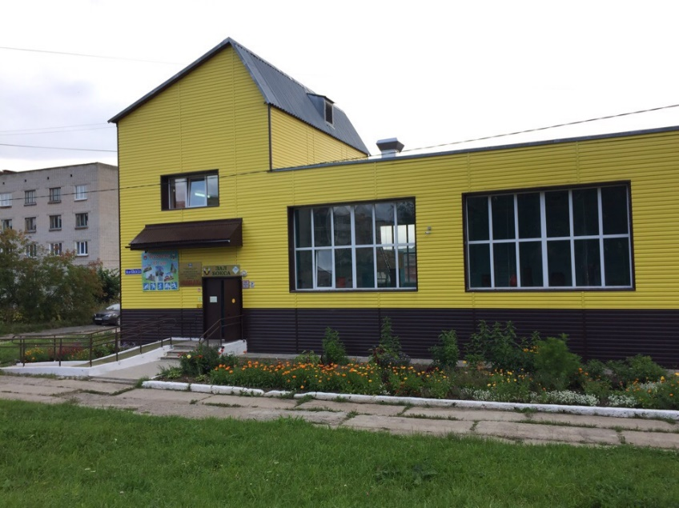
Рис.23.Спортивная школа «Ермак» г. Чусовой (фото автора)

Улица Ермака в Чусовом

В г. Чусовом в новом микрорайоне «Поселок Южный» есть улица, которая носит имя Ермака. На эту улицу можно выйти из парка культуры и отдыха «Ермак» (рис. 24). Вероятно, именно поэтому, данная улица получила такое название. Приятно, что не только в объектах культуры, но и в названии улицы увековечено имя покорителя Сибири, земляка Ермака Тимофеевича.

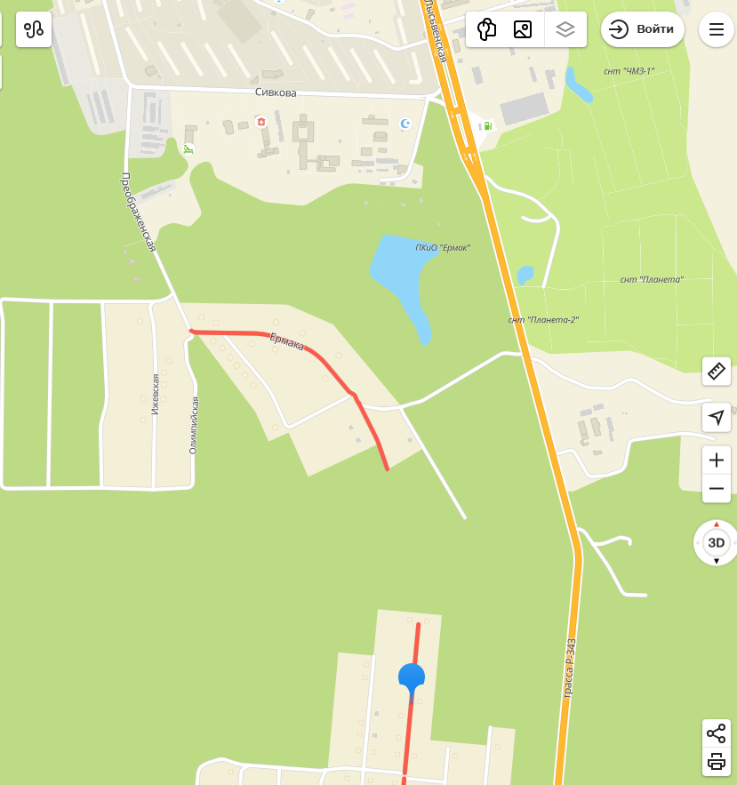
Рис 24. Улица Ермака г. Чусовой

Камень Ермак. Ермакова пещера

Город Чусовой основан на расположен на правом и левом берегу одной из самых красивых рек Урала – реке Чусовой. Эта река притягивает огромное количество туристов своей красотой, таинственностью, скалами, бойцами и крутыми берегами. Ермак, в походе на Сибирь поднимался вверх по реке Чусовой. В память об этом один из камней на берегу Чусовой назван в честь атамана. Камень Ермак стоит на правом берегу Чусовой. Высота этого красивого камня достигает 38 метров. Это один из самых легендарных камней на реке Чусовой.
В камне есть небольшой грот, а также на приличной высоте — Ермакова пещера (пещера Ермака). Лучше всего ее видно с реки (рис. 25). Она напоминает пещеру Скалолазов в камне Дыроватом. (https://rekachusovaya.ru/putevoditel/kin-ust-koiva/kamen-ermak /)

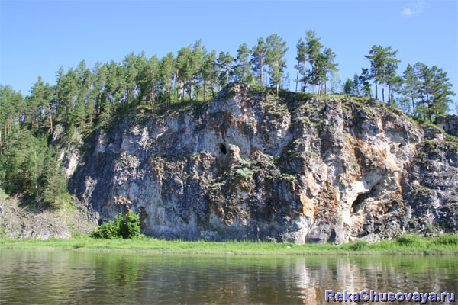
Рис.25.Камень Ермак. Ермакова пещера
Камень Ермак на Чусовой был изображён на дореволюционных открытках, представляя природу Урала. Прошло почти четыре с половиной столетия, а народ помнит своего героя, покорившего Сибирь. Войско «казацких атаманов», а с ними «охотчие люди Сибирскую землю воевати и шедшу тое казаки за единолет всю Сибирскую повоевали, за князя великого привели». (Наш Урал. https://nashural.ru/article/istoriya-urala/k-nachalu-pohoda-ermaka-kamen-ermak-vatamanov-berlog/). В 1870-х годах Пётр Верещагин посвятил этому могучему и коварному бойцу отдельное полотно — Камень Ермак (рис. 26).
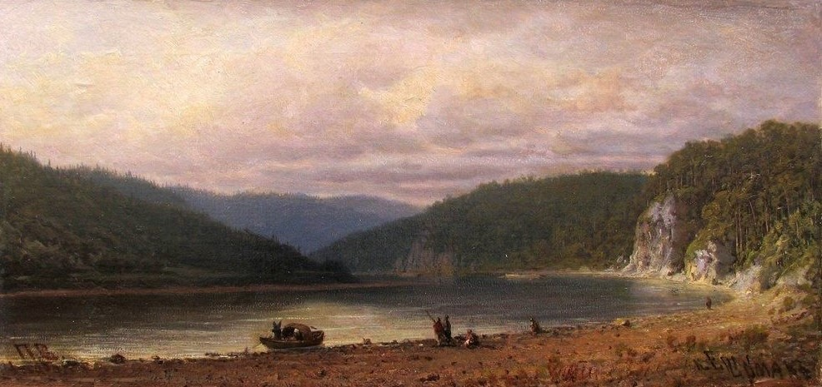
Рис 26. Пётр Верещагин. Камень Ермак.

Заключение

Выполнив работу, мы прикоснулись к культурному коду Чусового, глубже изучили историческую привязанность, связанную с Ермаком и сделали следующие выводы:

- Ермак Тимофеевич является уроженцем Нижне-Чусовских Городков, входивших в тогдашнюю вотчину купцов Строгановых. Его истинное имя Василий, фамилия Алёнин. Ермак - прозвище, что значило «общий котёл»

- Поход дружины Ермака – это военный рейд на территорию противника с целью устранения угрозы нападений на русские владения на Урале, перспектива расширения владений Московского царства. Поход оказался удачным благодаря внезапности нанесенного казаками удара, их превосходства в вооружении и методах ведения боевых действий, опытным командирам и личным организаторским способностям атамана Ермака.

- На территории Чусовского городского округа было выявлено, сфотографировано и описано 9 объектов этнокультуры, которые имеют упоминание о Ермаке: музей Ермака в этнографическом парке реки Чусовой, Парк культуры и отдыха «Ермак», Ермаковский мост, бронзовый памятник Ермаку, спортивная школа «Ермак», Кафе «Ермак» в г. Чусовой, кафе «Ермак» с со стругом и смотровой башней по трассе Чусовой – Пермь, улица Ермака, камень – боец Ермак на р. Чусовой.

- Память о земляке, атамане, покорителе Сибири Ермаке Тимофеевиче сохранена чусовлянами в различных объектах города.

Имея такое богатое историческое прошлое, мы планируем нести его в массы и в дальнейшем разработать туристический маршрут по культурно-историческим местам Чусовского городского округа.

Источники информации
- Беликов Ю., сайт «Парк истории реки Чусовой» https://etnopark.com/news/s_vozvrashheniem_vas_ermak_timofeevich/2018-01-19-629 (дата посещения 02.12.2020 г.)
- Быль Чусовских Городков: Краевед. сб. / под ред. А. И. Воробьева; Сост. А. И. Воробьев, Н. В. Никулина, Н. А. Драчинская. – Екатеринбург: Изд-во Урал.унта.2000. – 400 с.
- Гашева К. Чусовой. Культурный код. – Пермь: Литер-А, 2018. – 240 с.
- Гусева В. Городской парк культуры и отдыха в Чусовом: портал в неизведанную тайгу. https://nashural.ru/projects/malye-goroda/dostoprimechatelnosti-chusovogo (дата посещения 21.09.2021 г.)
- Кудрявцев Виктор. Переход Ермака через Уральский хребет; География и Путешествия. https://tur-plus.ru/jermak/jermak-pohod.htm) (дата посещения 30.04.2021 г.)
- К 435-летию начала (1581 г.) Сибирского похода Ермака -27 ноября 2016 https://topwar.ru/104477-k-435-leiyu-nachala-1581-g-sibirskogo-pohoda-ermaka.html (дата посещения 13.10.2020 г.)
- Латышев М. К началу похода Ермака: Ермак на Чусовой. Ватаманов берлог. https://nashural.ru/article/istoriya-urala/k-nachalu-pohoda-ermaka-kamen-ermak-vatamanov-berlog/ (дата посещения 25.09.2021 г.)
- Парк «ЕРМАК» МБУК "Парк культуры и отдыха "Ермак", г. Чусовой https://vk.com/parkermak (дата посещения 12.12.2020 г.)
- Парк Ермак https://sun9-57.userapi.com/ (дата посещения 12.12.2020 г.)
- Скрынников Р. Г. Вики Чтение. Ермак. https://biography.wikireading.ru/43007 (дата посещения 11.01.2021 г.)
- Чусовой литературный / сост. А. М. Кардапольцева, В. Н. Маслянка. – СПб.: Маматов, 2013. – 352 с.
- Этнографический парк истории реки Чусовой — официальный сайт,
https://skolkogramm.ru/info/etnograficheskij-park-istorii-reki-chusovoj-oficzialnyj-sajt-muzej-ermaka-kak-dobratsya-na-karte-istoriya-foto (дата посещения 04.07.2021 г.)
- https://apcnews.ru/images/BLOGI/Kultur/Surikov_Pokoreniye_Sibiri_Yermakom.jpg (дата посещения 19.11.2021 г.)
- https://tur-plus.ru/jermak/jermak-strug.jpg (дата посещения 30.09.2021 г.)
- https://sun936.userapi.com/c857528/ (дата посещения 17.10.2021 г.)
- https://news.ati.su/article/2019/02/04/bolshim-tut-ne-mestodo-2020-goda-na-chusovskom-mostu-vvodyatsyaт (дата посещения 10.11.2021 г.)
- https://nashural.ru/assets/uploads (дата посещения 16.10.2021 г.)
- http://ermaksport-chus.edusite.ru/index.html (дата посещения 22.09.2021)
- https://pastvu.com/p/1211362 (дата посещения 15.11.2021 г.)
- https://nashural.ru/assets/uploads/liniya-astafeva-logo.jpg (дата посещения 19.11.2021 г.)
- http://огонёк-чусовой.рф/system/files/news/9soicvzhkk0.jpg (дата посещения 17.11.2021 г.)

